ДЕПАРТАМЕНТ ОБРАЗОВАНИЯ АДМИНИСТРАЦИИ ГОРОДА ЕКАТЕРИНБУРГА
МУНИЦИПАЛЬНОЕ АВТОНОМНОЕ ДОШКОЛЬНОЕ ОБРАЗОВАТЕЛЬНОЕ УЧРЕЖДЕНИЕ
ДЕТСКИЙ САД № 526

МЕТОДИЧЕСКАЯ РАЗРАБОТКА
по использованию дидактического пособия «Пазлы»
ПМК «Мозаичный ПАРК»

Конспект интегрированного занятия
по познавательному развитию
«Каким бывает транспорт»
для детей второй младшей группы

Кутовая Татьяна Николаевна, заместитель заведующего
Бунькова Екатерина Алексеевна, воспитатель

Екатеринбург, 2020
Аннотация: Интегрированное занятие по речевому развитию для детей второй младшей группы по типу квэста, что позволяет избежать перенапряжения детей во время занятия за счет двигательной активности, переключения на разнообразные виды деятельности, тем самым поддерживая познавательный интерес и детское любопытство.
В занятии используются: артикуляционная гимнастика, здоровьесберегающие технологии, сенсорные, дидактические, и подвижные игры, музыкальное сопровождение. Игровая мотивация, большое количество дидактического материала вызывают интерес у детей и их высокую активность.

Цель: Создание социальной ситуации развития в процессе познавательно-исследовательской деятельности детей.
Задачи:
«Познавательное развитие»: Поддерживать детское любопытство и развивать интерес детей к совместному со взрослым и самостоятельному познанию, формировать представления о сенсорных эталонах: цветах спектра, геометрических фигурах, количестве предметов и поддерживать использование их в самостоятельной деятельности (развивающих и дидактических играх).
«Речевое развитие»: Активизировать речь детей, побуждая их к активному употреблению слов, обозначающих признаки предметов, цвета спектра; развивать артикуляционный аппарат.
«Физическое развитие»: Способствовать обогащению двигательного опыта, развитию координации движений, зрительно-моторной координации, крупной и мелкой моторики, способствовать сохранению и укреплению физического здоровья.
«Социально-коммуникативное развитие»: Помогать детям в освоении способов взаимодействия со сверстниками в игре, способствовать установлению положительных контактов между детьми, воспитывать желание помогать друг другу.
Оборудование: руль, дидактические развивающие пособия пазлы с видами транспорта.
Демонстрационный материал: модели легковых автомобилей, специального транспорта, автобуса, трамвая, макет дороги.

Ход занятия:
Организационный этап: Введение в игровую ситуацию
Воспитатель: Ребята, сегодня к нам на занятие пришли гости. Давайте с ними поздороваемся.
А давайте пожелаем друг другу доброго утра!  "Доброе утро ручки хлоп-хлоп-хлоп;  Доброе утро ножки топ-топ-топ;  Доброе утро щечки шлеп-шлеп-шлеп;  Доброе утро губки плюх-плюх-плюх;  Доброе утро у нас, и от этой доброты улыбнемся я и ты!" | 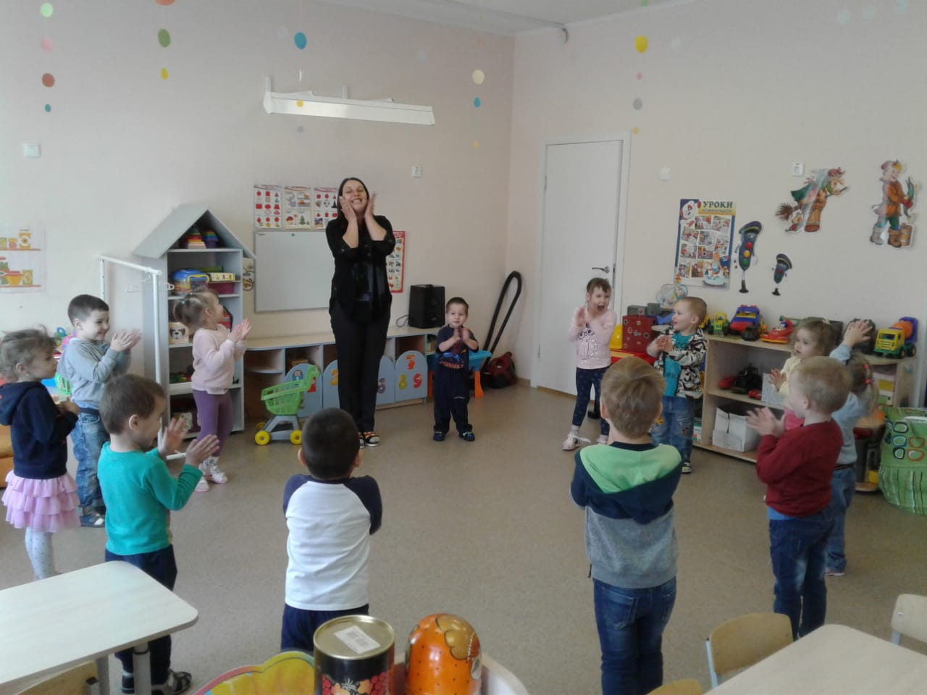
(Дети повторяют движения за воспитателем)

Воспитатель | 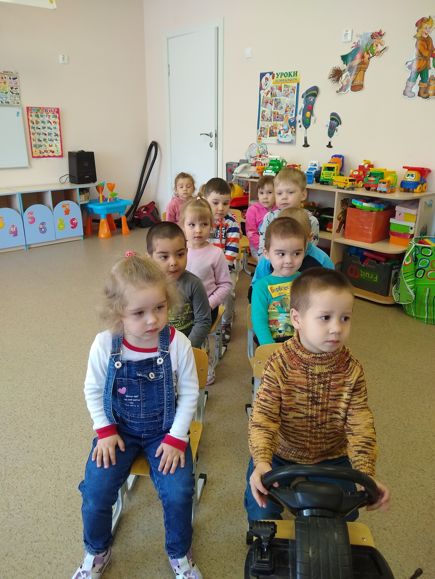  Ребята, на работу в детский сад, я всегда хожу пешком, а вот сегодня мне пришлось ехать на транспорте. Отгадайте на чём я приехала?  Дом по улице идёт.  На работу всех везёт.  (Правильно, молодцы, это автобус)  Я загадаю вам еще одну загадку:  Пьет бензин, как молоко,  Может бегать далеко.  Возит грузы и людей.  Ты знаком, конечно, с ней?  -Как вы думаете, что это?  (Машина. Правильно, молодцы).  Сюжетно-ролевая игра «Автобус»
Воспитатель А кто из вас тоже приехал сегодня на каком-либо транспорте?
Да ребята, у нас есть дети, которые ездят в детский сад на автобусе, или машине.
Дети, как называются люди, которые едут в автобусе, автомобиле?
(Правильно - пассажиры.)

Основной этап. Дидактические игры и упражнения
- «Продолжи предложения»  Поезд идёт по рельсам, а автобус по – (земле).  Трамвай большой, а велосипед – (маленький).  Самолёт летит по небу, а пароход плывёт по – (воде).  Автобус идёт, а самолёт – (летит). | 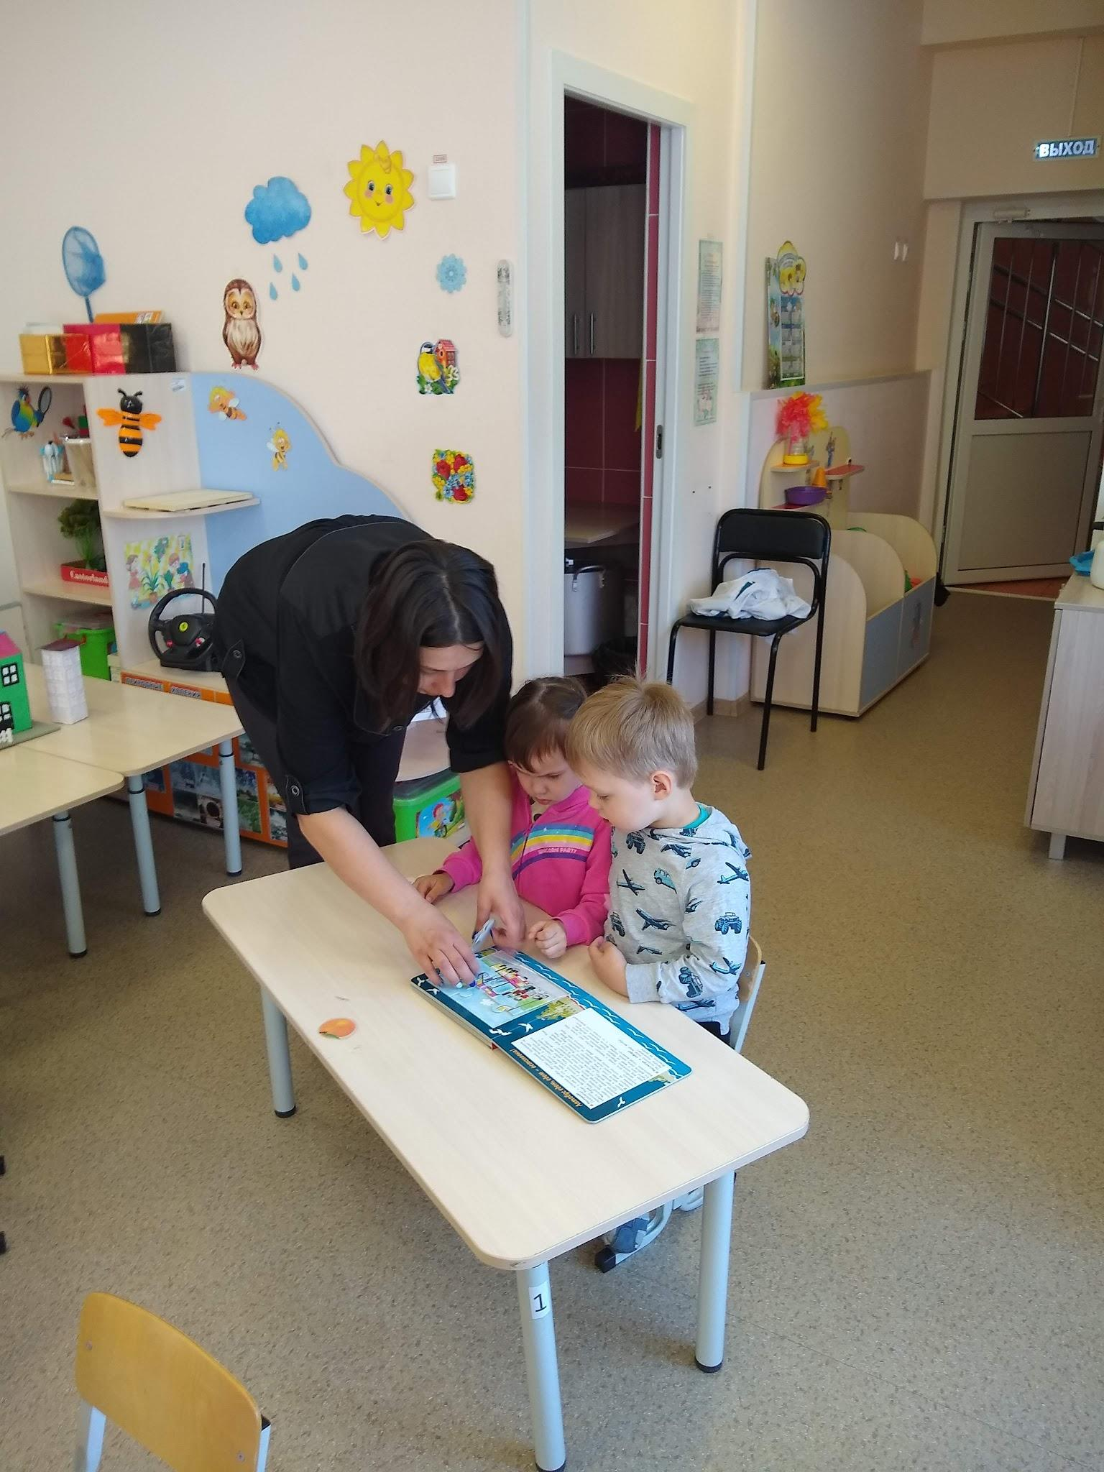  Использование книг-пазлов для иллюстрирования
- «Какой, какие?»

Дверца из металла; она (какая) – металлическая.

Колёса из резины; они (какие) - …

Вёсла из дерева; они (какие) - …

Физминутка «Мы шоферы»
Качу, лечу во весь опор.  (Выполняют ходьбу на месте)  Я сам - шофер.  (Имитируют управление автомобильным рулем)  И сам мотор.  (Круговые движения плечами вперед - назад)  Нажимаю на педаль,  (Имитируют нажатие на педаль)  И машина мчится вдаль!  (Бег по кругу) | 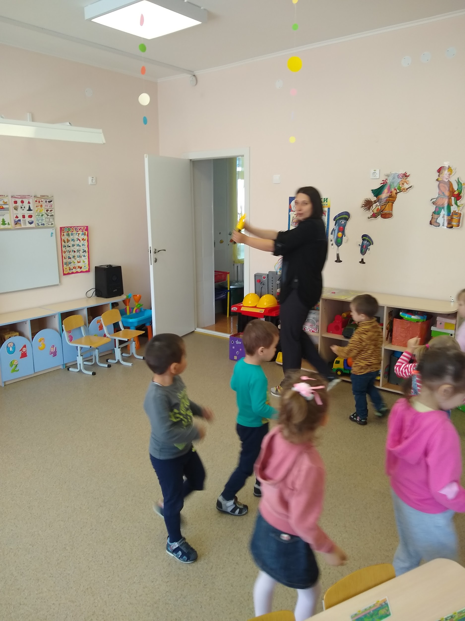

3) «Что мы слышим, то и повторим»
Воспитатель: От транспорта на улицах шумно. Давайте вспомним и произнесем те звуки, которые мы слышим:
Шины автомобиля шуршат по дороге: Ш – Ш – Ш.  Машина застряла в канаве и буксует: ДЗЗЗ – ДЗЗЗ, ДЖЖЖ – ДЖЖЖ.  Лётчик заводит мотор самолёта: Р – Р – Р – Р – Р.  Полетел самолёт: У –У –У.  Заводят мотоцикл, и он всё громче и быстрее трещит: Д– Д - Д, Д–Д.  Проезжает мимо поезд: ЧУХ – ЧУХ – ЧУХ – ЧУХ.  Дети начинают произносить вначале медленно, а затем с ускорением. | 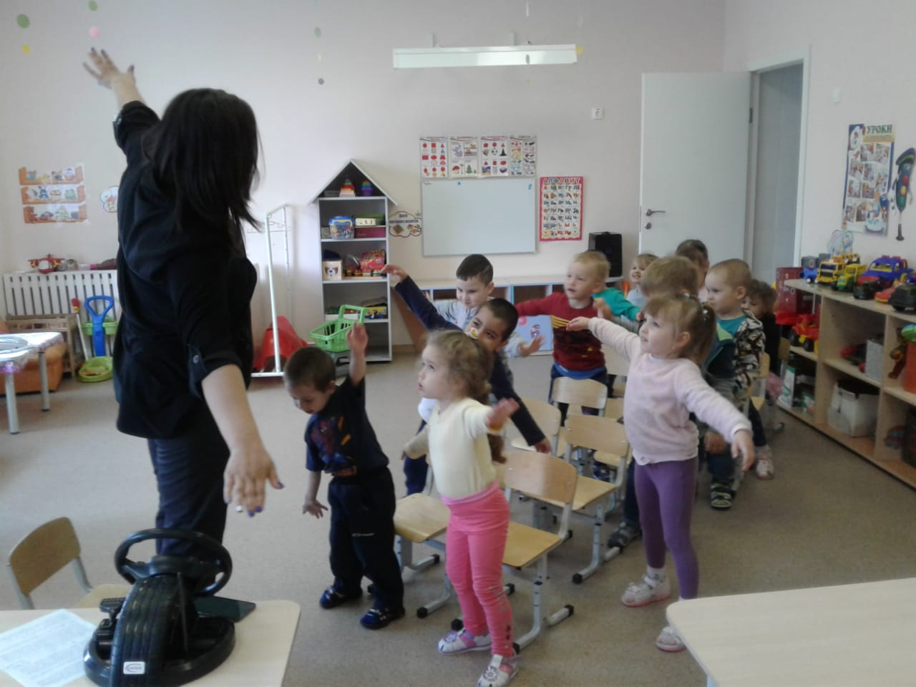
- «На улицах города»  Воспитатель: Где движутся машины? (По дороге.)  - Какие машины вы видели?  - Для чего машины останавливаются? (Чтобы люди перешли через дорогу.)  - Когда останавливаются машины? (Когда водители видят красный сигнал светофора.)  - Какого цвета сигналы светофора? (Жёлтый, красный, зелёный.)  - На какой сигнал светофора люди могут перейти дорогу? | 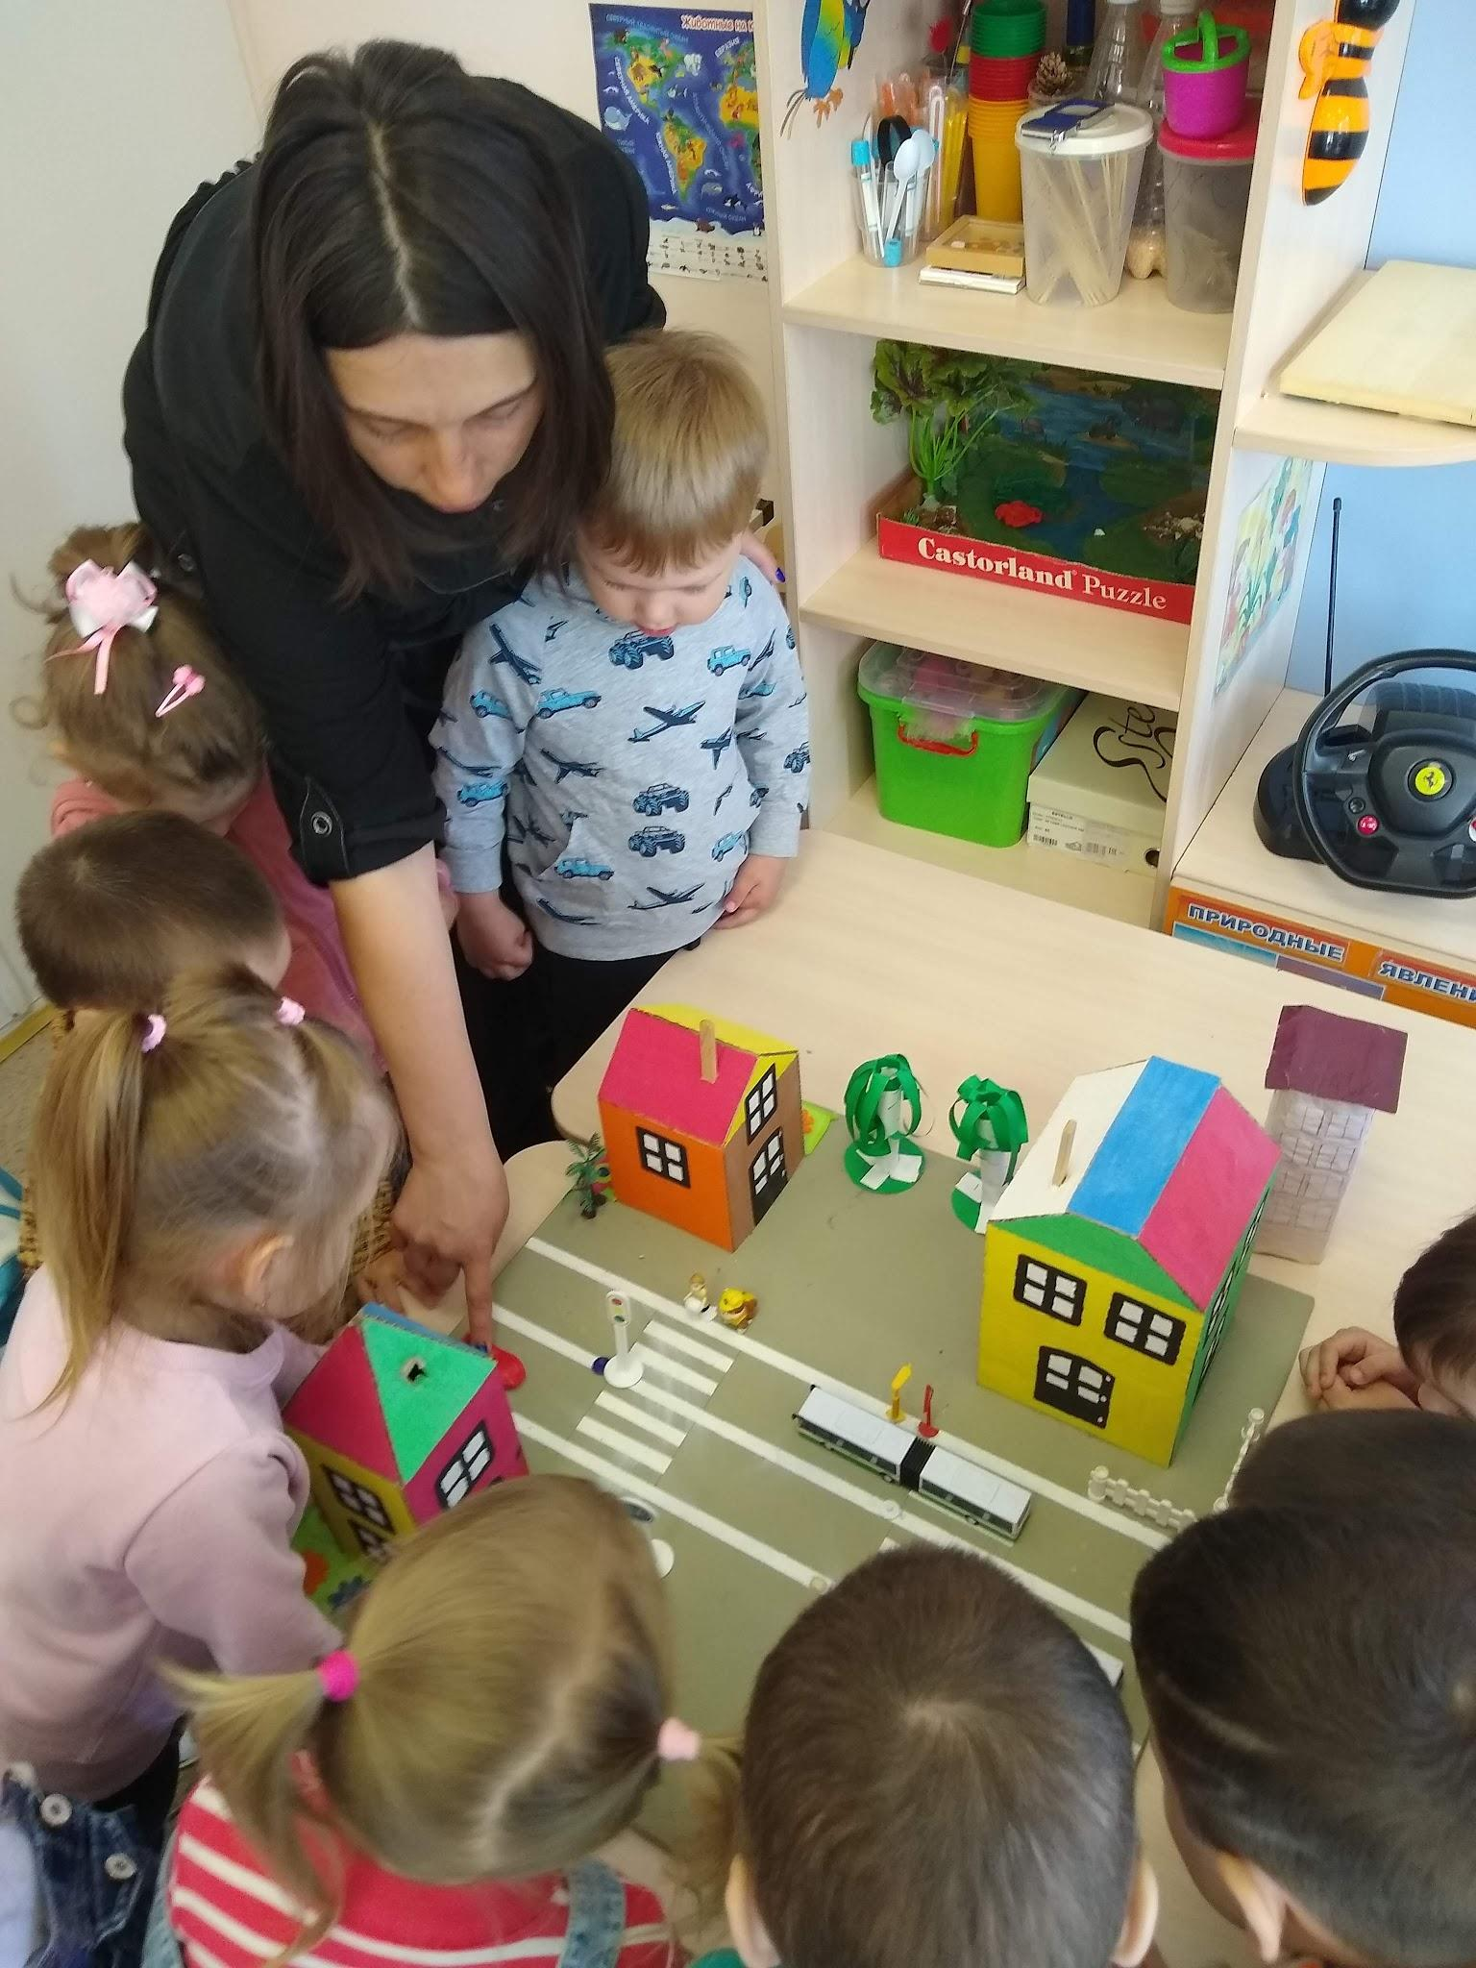  Использование макета
Заключительный этап  Воспитатель: Помогите, помогите.  Машинку из деталей соберите.  Посмотрите, на столах разложены пазлы с разными видами транспорта. Давайте мы соберем их и назовем получившиеся виды транспорта. | 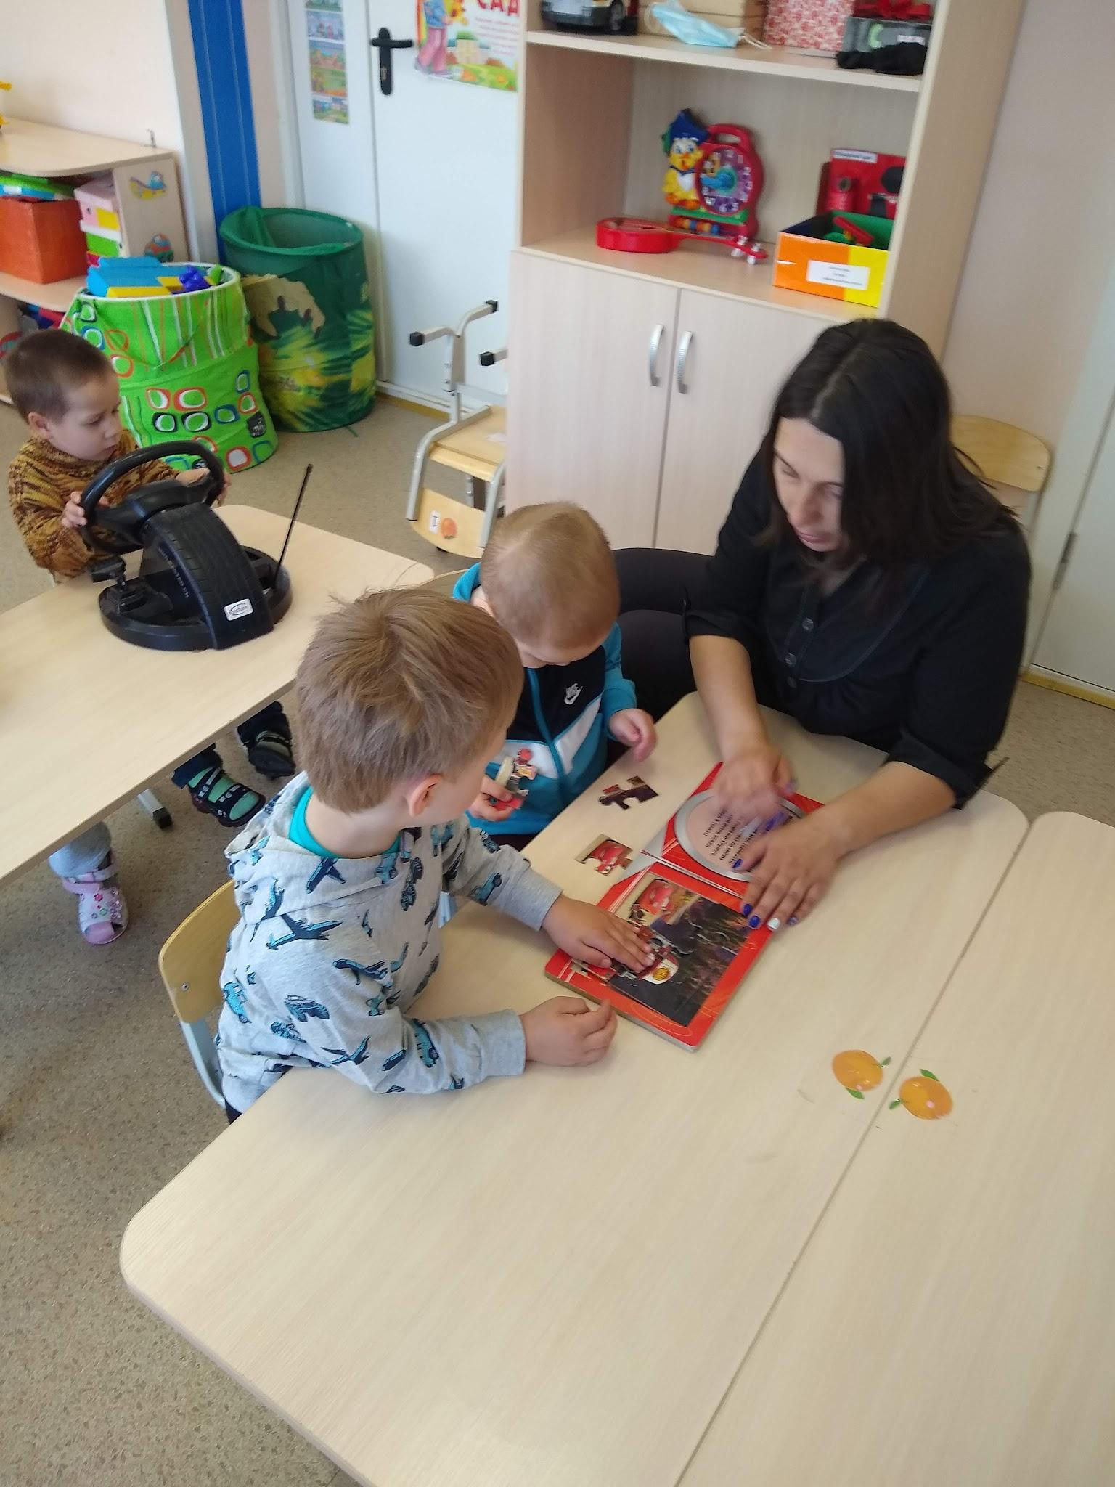
Самостоятельная деятельность детей

Спасибо за внимание!

